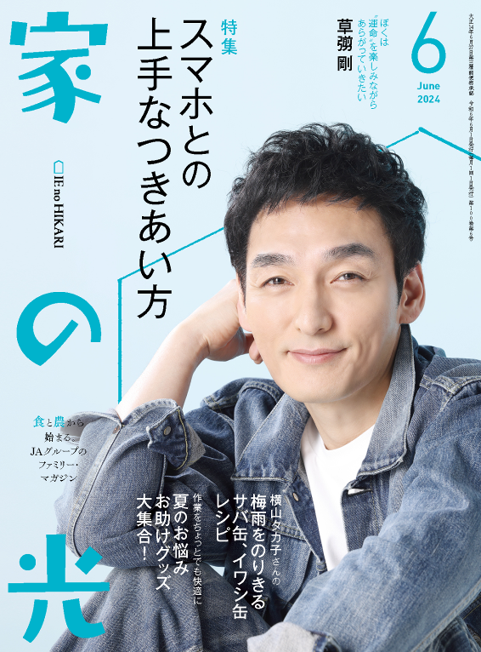
家の光レシピ

切り干し大根の春巻き

～ 調味料がしみこんだ切り干し大根が美味！ ～
＜調理＞●藤井 恵 『家の光』２０２４年６月号「家の光料理カード」掲載

材料(２人分)
作り方

切り干し大根････････････････２０ｇ
ニンジン････････１／４本(約４０ｇ)
豚ひき肉･･････････････････１００ｇ
酒・しょうゆ･･････各大さじ１／２
砂糖・みりん･･････････各小さじ１
春巻きの皮････････････････････６枚
小麦粉････････････････････大さじ１
揚げ油
➊切り干し大根はほぐしてから水でふり洗いし、水けを切る。ボウルに入れ、水大さじ２を加えて５～１０分おいてもどす。ニンジンは細切りにする。
➋耐熱ボウルにひき肉とＡを入れて混ぜ、①をのせてラップをかけ、電子レンジ（６００ｗ）で４分加熱する。取り出して混ぜ、ふたたびラップをして５分蒸らして冷ます。
➌春巻きの皮の角が上下にくるように置き、中央より少し手前に②の１／６量を置き、手前と両端を内側に折って巻く。
➍１７０℃の揚げ油に③を入れ、５～６分かけてこんがり揚げる。

Ａ

